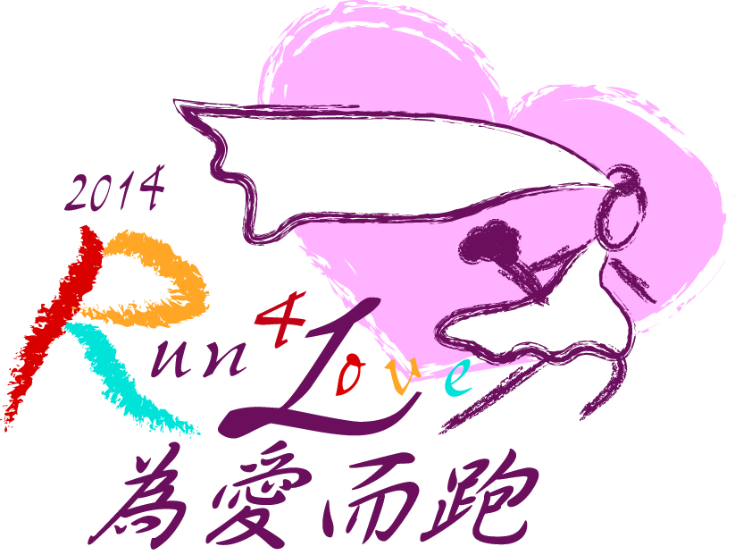
公益單位報名表格
11/22-23 馬場町河濱公園
單位:________________________ 聯絡人:_______________ 電話:__________________
1.以組隊方式參加，每隊最多3人
姓名 | 出生年月日 | 身分證字號 | 連絡電話 | T恤尺寸 | 同心線顏色
 |  |  |  | □2L□XL□L□M□S□XS | □情侶(紅色)  □家人(黃色)  □朋友同事(藍色)
 |  |  |  | □2L□XL□L□M□S□XS
 |  |  |  | □2L□XL□L□M□S□XS

2.欲購買園遊券張數:_____________張(每張200元，加送面膜一盒)

